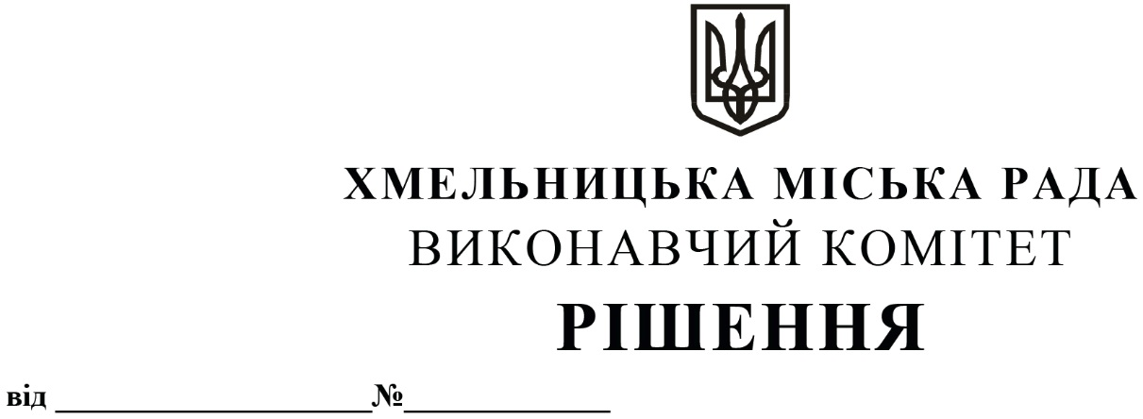

Про внесення на розгляд сесії міської ради

пропозиції щодо внесення змін до рішення

двадцять першої сесії Хмельницької міської

ради від 22.10.2008 року №10

Розглянувши клопотання структурного підрозділу «Старокостянтинівська колійна машинна станція з ремонту земляного полотна» філії «Центр з будівництва та ремонту інженерних споруд» акціонерного товариства «Українська залізниця», враховуючи технічні паспорта, виготовлені Хмельницьким бюро технічної інвентаризації станом на 28.08.2021 р. та витяг з Єдиного реєстру об’єктів державної власності щодо державного майна №10-15-6119 від 14.03.2023 р. виданий Фондом державного майна України, керуючись Законом України «Про передачу об’єктів права державної та комунальної власності», Законом України «Про місцеве самоврядування в Україні», рішенням сорок другої сесії міської ради від 17.09.2014 № 17 «Про затвердження Порядку подання та розгляду пропозицій щодо передачі об'єктів в комунальну власність Хмельницької міської територіальної громади та утворення і роботи комісії з питань передачі об'єктів в комунальну власність Хмельницької міської територіальної громади» зі змінами, виконавчий комітет міської ради

В И Р І Ш И В:

1. Внести на розгляд сесії міської ради пропозицію про внесення змін в додаток до рішення двадцять першої сесії Хмельницької міської ради від 22.10.2008 року № 10 «Про надання згоди на передачу в комунальну власність територіальної громади міста житлового фонду, зовнішніх мереж електро-, тепло-, газо-, водопостачання, водовідведення та мереж зовнішнього освітлення, які призначені для обслуговування житлового фонду та комплексу водопостачання, водовідведення станції Гречани державного територіально – галузевого об’єднання «Південно – Західна залізниця» із змінами внесеними рішенням сорокової сесії Хмельницької міської ради від 03.11.2010 року № 36, якими:

1.1. викласти пункти 23, 24 таблиці 1 в новій редакції:

|  |  |  |  |  |  |  |  |  |
| --- | --- | --- | --- | --- | --- | --- | --- | --- |
| №  з/п | Назва об’єкту | Адреса | Рік забудови | Номер інвентарного об’єкта | Загальна площа, кв.м | Кількість квартир | Первісна вартість, грн. | Залишкова вартість, грн |
| 23 | Одноповерховий гуртожиток | Чорноострівська, 5А | 1978 | 9330101000130 | 557,8 | 13 | 11097106,77 | 1200,00 |
| 24 | Одноповерховий гуртожиток | Чорноострівська, 12/1 | 1970 | 9330101000127 | 598,2 | 12 | 7742634,  46 | 2380382,52 |

1.2. викласти рядок 3 таблиці 4 в новій редакції:

|  |  |  |  |  |  |  |  |  |  |  |  |  |
| --- | --- | --- | --- | --- | --- | --- | --- | --- | --- | --- | --- | --- |
| Найменування | Кількість | | | | Кількість | | | | Загальна площа, кв.м | | | |
| Всього | Поверховість | | | Всього | Поверховість | | | Всього | Поверховість | | |
| 1 | 2 | 3 | 1 | 2 | 3 | 1 | 2 | 3 |
| В т.ч. малосімейні гуртожитки | 7 | 3 | 3 | 1 | 129 | 37 | 57 | 35 | 5089,1 | 1583,4 | 2113,4 | 1392,3 |

2. Контроль за виконанням рішення покласти на заступника міського голови - директора департаменту інфраструктури міста В. Новачка.

Міський голова Олександр СИМЧИШИН